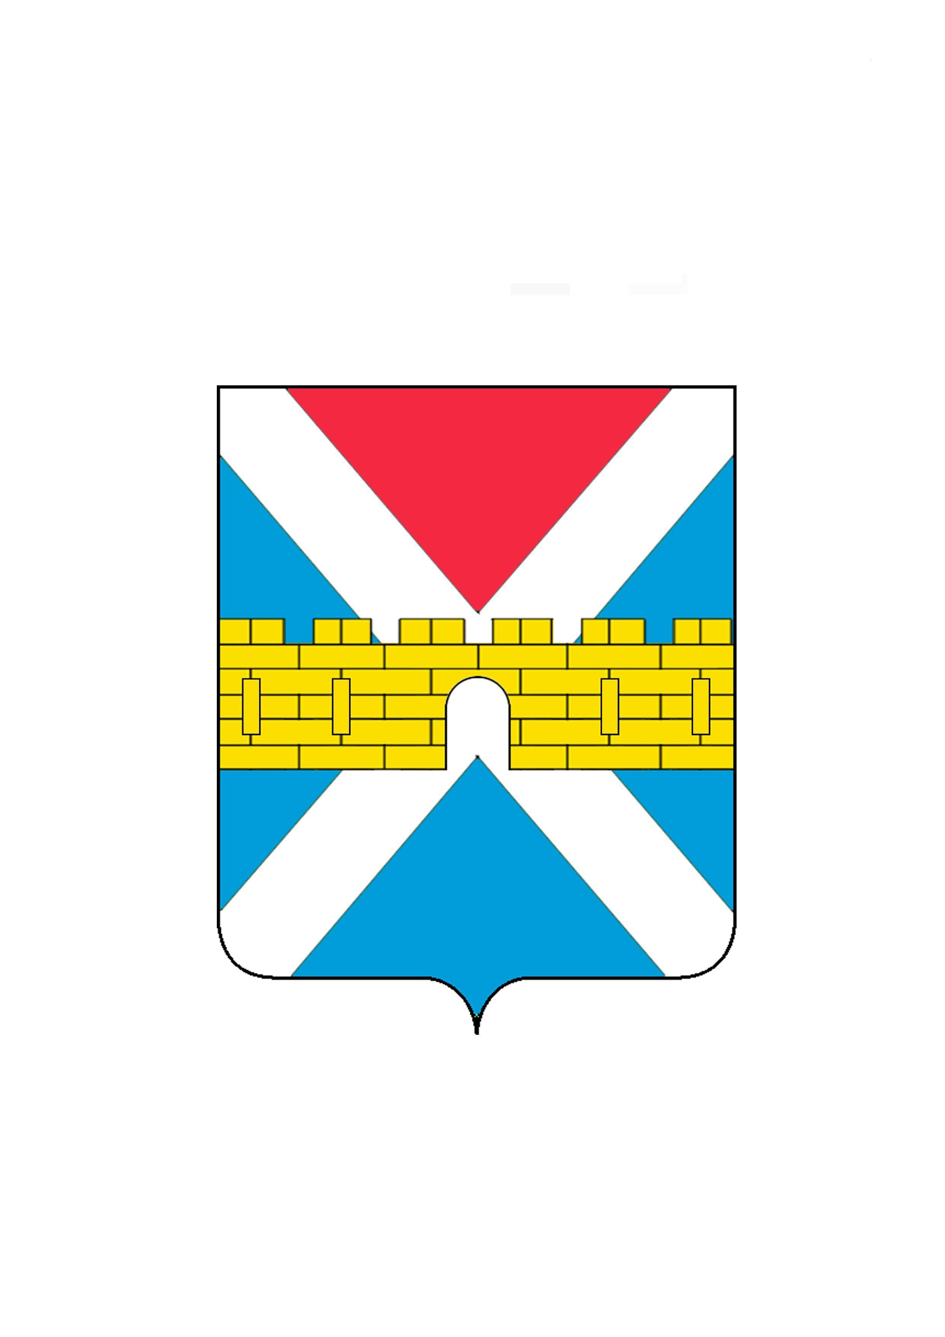
АДМИНИСТРАЦИЯ АДАГУМСКОГО СЕЛЬСКОГО ПОСЕЛЕНИЯ
КРЫМСКОГО РАЙОНА
ПОСТАНОВЛЕНИЕ

от 12.10.2012г. № 135
хутор Адагум

О проведении публичных слушаний по проекту правил землепользования и застройки Адагумского сельского поселения Крымского района

В целях соблюдения прав человека на благоприятные условия жизнедеятельности, прав и законных интересов правообладателей земельных участков и объектов капитального строительства, а также создания условий для устойчивого развития территории Адагумского сельского поселения Крымского района, в соответствии со статьями 24, 28, 30 Градостроительного кодекса Российской Федерации, Положением о порядке проведения публичных слушаний на территории Адагумского сельского поселения Крымского района, утвержденного решением Совета Адагумского сельского поселения Крымского района от 13 ноября 2006 года № 52, руководствуясь статьей 31 Устава Адагумского сельского поселения Крымского района п о с т а н о в л я ю:
1. Провести публичные слушания по проекту правил землепользования и застройки Адагумского сельского поселения Крымского района с участием жителей Адагумского сельского поселения с 18 октября по 18 декабря 2012 года в форме проведения встреч с руководством администрации Адагумского сельского поселения и разработчиками проекта правил землепользования и застройки.
2.Создать организационный комитет по проведению публичных слушаний по теме, указанной в пункте 1 настоящего постановления, и утвердить его состав (приложение №1).
3. Утвердить план мероприятий по проведению публичных слушаний по проекту правил землепользования Адагумского сельского поселения (приложение № 2).
4. Специалисту 1 категории администрации Адагумского сельского поселения Крымского района Грицюте А.В.:
1) с 18 октября по 18 декабря 2012 года разместить экспозицию материалов проекта правил землепользования и застройки Адагумского сельского поселения Крымского района в фойе администрации Адагумского сельского поселения по адресу: хутор Адагум, ул.Советская, 144.
2) организовать выступления разработчиков проекта правил землепользования и застройки на публичных слушаниях в соответствии с утвержденным планом мероприятий.
5. В срок до 18 октября 2012 года обнародовать и разместить на официальном сайте http://adagum.ru.gg администрации Адагумского сельского поселения Крымского района настоящее постановление, проект правил землепользования и застройки.
6. Контроль за выполнением настоящего постановления возложить на специалиста 1 категории администрации Адагумского сельского поселения Крымского района Грицюту А.В.
7. Настоящее постановление вступает в силу со дня его обнародования.

Глава Адагумского сельского
поселения Крымского района П.Д.Багмут

ПРИЛОЖЕНИЕ №1
к постановлению администрации
Адагумского сельского поселения
Крымского района
от 12.10.2012г. № 135

СОСТАВ ОРГАНИЗАЦИОННОГО КОМИТЕТА
по проведению публичных слушаний по проекту правил землепользования и застройки Адагумского сельского поселения Крымского района

Грицюта А.В. – специалист 1 категории Адагумского сельского
поселения Крымского района, председатель.

Жуденко Е.В. – специалист Адагумского сельского
поселения Крымского района, секретарь.

Члены комитета:

Тычина А.Н. – депутат Совета Адагумского сельского поселения Крымского района (по согласованию);

Муреева Т.В. – депутат Совета Адагумского сельского поселения Крымского района (по согласованию);.

специалист 1 категории Адагумского
сельского поселения Крымского района Грицюта А.В.

ПРИЛОЖЕНИЕ №2
к постановлению администрации
Адагумского сельского поселения
Крымского района
от 12.10.2012г. № 135

План мероприятий по проведению публичных слушаний
по проекту правил землепользования и застройки план Адагумского сельского поселения Крымского района
№  п/п | Наименование мероприятия | Дата и время проведения | Адрес и место проведения
1 | 2 | 3 | 4
1. | Встреча руководства администрации Адагумского сельского поселения Крымского района и разработчиков проекта с жителями Адагумского сельского поселения Крымского района | 29 октября 2012 года 10.00 часов | Крымский район,  х. Непиль, ул.Кубанская
2. | Встреча руководства администрации Адагумского сельского поселения Крымского района и разработчиков проектов с жителями Адагумского сельского поселения Крымского района | 1 ноября 2012 года 10.00 часов | Крымский район,  х. Кубанская Колонка, ул.Жукова
3. | Встреча руководства администрации Адагумского сельского поселения Крымского района и разработчиков проекта с жителями Адагумского сельского поселения Крымского района | 5 ноября 2012 года 10.00 часов | Крымский район, с.Баранцовское, ул.Ворошилова
4. | Встреча руководства администрации Адагумского сельского поселения Крымского района и разработчиков проектов с жителями Адагумского сельского поселения Крымского района | 8 ноября 2012 года 10.00 часов | Крымский район, с.Новопокровское, ул.Новопокровская
5. | Встреча руководства администрации Адагумского сельского поселения Крымского района и разработчиков проекта с жителями Адагумского сельского поселения Крымского района | 12 ноября 2012 года 10.00 часов | Крымский район, х.Аккерменка, ул.Крепостная
6. | Встреча руководства администрации Адагумского сельского поселения Крымского района и разработчиков проекта с жителями Адагумского сельского поселения Крымского района | 15 ноября 2012года 10.00 часов | Крымский район, п.Нефтепромысловый, ул. Центральная
7. | Встреча руководства администрации Адагумского сельского поселения Крымского района и разработчиков проекта с жителями Адагумского сельского поселения Крымского района | 19 ноября 2012 года 10.00 часов | Крымский район,  х. Новомихайловский, ул. Полевая
8. | Встреча руководства администрации Адагумского сельского поселения Крымского района и разработчиков проекта с жителями Адагумского сельского поселения Крымского района | 22 ноября 2012 года 10.00 часов | Крымский район,  х. Пролетарский, ул.Дальняя
9. | Встреча руководства администрации Адагумского сельского поселения Крымского района и разработчиков проекта с жителями Адагумского сельского поселения Крымского района | 26 ноября 2012 года 10.00 часов | Крымский район,  х.Адагум, ул. Советская, 144

специалист 1 категории администрации
Адагумского сельского поселения
Крымского района Грицюта А.В.

Извещение о проведении публичных слушаний

В соответствии с постановлением администрации Адагумского сельского поселения от 12.10.2012г.№ 135, состоятся публичные слушания по проекту правил землепользования и застройки Адагумского сельского поселения:
- 29 октября 2012 года 10.00 часов по адресу: Крымский район, х. Непиль, ул.Кубанская;
- 1 ноября 2012 года 10.00 часов по адресу: х.Кубанская Колонка, ул. Жукова;
- 5 ноября 2012 года 10.00 часов по адресу: Крымский район, с.Баранцовское, ул.Ворошилова;
- 8 ноября 2012 года 10.00 часов по адресу: Крымский район, с.Новопокровское, ул.Новопокровская;
- 12 ноября 2012 года 10.00 часов по адресу: Крымский район, х.Аккерменка, ул.Крепостная;
- 15 ноября 2012года 10.00 часов по адресу: Крымский район, п.Нефтепромысловый, ул. Центральная;
- 19 ноября 2012 года 10.00 часов по адресу: Крымский район, х.Новомихайловский, ул. Полевая;
- 22 ноября 2012 года 10.00 часов по адресу: Крымский район, х. Пролетарский, ул.Дальняя;
- 26 ноября 2012 года 10.00 часов по адресу: Крымский район, х.Адагум, ул.Советская, 144.
Для ознакомления с более полной информацией о подготовке и проведении публичных слушаний, подачи заявок для выступления на публичных слушаниях необходимо обращаться в организационный комитет по проведению публичных слушаний по адресу: хутор Адагум, ул. Советская №144, кабинет № 1, тел. 7-52-48 (Грицюта А.В.)

